Laporan Kerja Praktek

Pengembangan Aplikasi Arsip Surat Berbasis Web Menggunakan Framework Laravel

DINAS KOMUNIKASI DAN INFORMATIKA
TOBA

Oleh:
Kelompok KP-20-302B

12S17040 | Yeni Chintya Panjaitan
12S17045 | Evi Fanny Dear Sidabutar
12S17058 | Juanda Antonius Pakpahan
12S17064 | Melani Basaria Pakpahan



Institut Teknologi Del
Tahun 2020
Lembar Pengesahan Kerja Praktek
Institut Teknologi DEL

Pengembangan Aplikasi Arsip Surat Berbasis Web Menggunakan Framework Laravel

DINAS KOMUNIKASI DAN INFORMATIKA
TOBA

Dibuat Oleh:

12S17040 | Yeni Chintya Panjaitan
12S17045 | Evi Fanny Dear Sidabutar
12S17058 | Juanda Antonius Pakpahan
12S17064 | Melani Basaria Pakpahan

Disetujui dan disahkan sebagai
Laporan Kerja Praktek

Sitoluama, Juli 2020
Pembimbing,
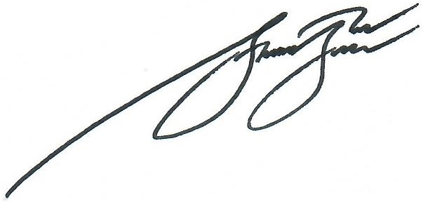

Samuel Indra Gunawan Situmeang, S.T.I.,M.Sc
NIDN

Lembar Persetujuan Kerja Praktek
Oleh Perusahaan

Pengembangan Aplikasi Arsip Surat Berbasis Web Menggunakan Framework Laravel

DINAS KOMUNIKASI DAN INFORMATIKA
TOBA

Dibuat Oleh:

12S17040 | Yeni Chintya Panjaitan
12S17045 | Evi Fanny Dear Sidabutar
12S17058 | Juanda Antonius Pakpahan
12S17064 | Melani Basaria Pakpahan

Disetujui sebagai
Laporan Kerja Praktek

Balige, Agustus 2020
Supervisor,

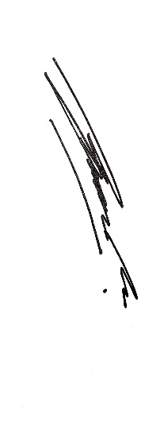

Bernando Saragih

Prakata

Puji dan syukur kami panjatkan kepada Tuhan Yang Maha Esa atas rahmat-Nya yang menyertai penulis selama mengikuti program Kerja Praktik ini sehingga penulis dapat menyelesaikan Kerja Praktik ini tepat waktu. Penulis mengucapkan terima kasih kepada pihak Kominfo Toba, terlebih kepada Bapak Riston Daniel Hutapea selaku Subbagian Umum dan Kepegawaian Kominfo Toba, Bapak Bernando Saragih selaku Supervisor, dan tim dari perusahaan yang telah memberikan arahan dan masukan selama pelaksanaan Kerja Praktik. Penulis juga mengucapkan terima kasih kepada Ibu Junita Amalia sebagai pembimbing dan koordinator Kerja Praktik yang telah memberikan arahan dan masukan kepada penulis selama pelaksanaan Kerja Praktik serta memberikan pembekalan ilmu sebelum pelaksanaan Kerja Praktik. Penulis juga mengucapkan terima kasih kepada semua pihak yang telah membantu penulis dalam pelaksanaan Kerja Praktik ini. Dalam pelaksanaan Kerja Praktik ini, penulis menyadari masih banyak kekurangan yang dibuat baik sengaja maupun tidak sengaja dikarenakan keterbatasan ilmu pengetahuan dan wawasan serta pengalaman yang dimiliki penulis. Oleh karena itu, penulis mohon maaf atas segala kekurangan tersebut.

Balige, Agustus 2020
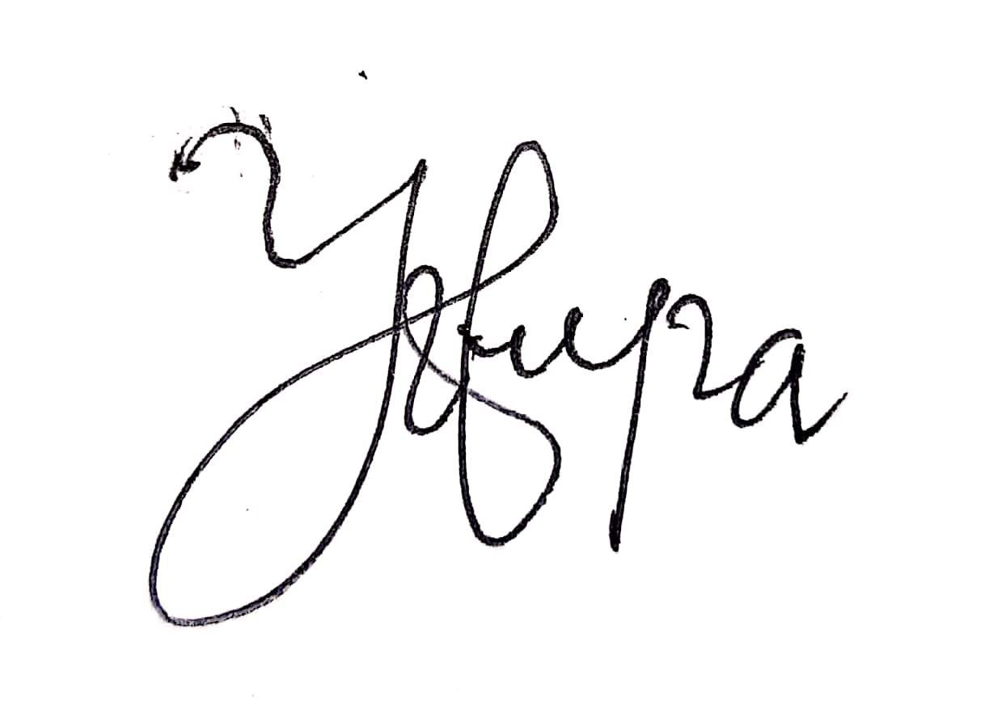

12S17040 | Yeni Chintya Panjaitan
12S17045 | Evi Fanny Dear Sidabutar
12S17058 | Juanda Antonius Pakpahan
12S17064 | Melani Basaria Pakpahan

Ringkasan

Dinas Komunikasi dan Informatika Kabupaten Toba adalah Dinas yang menyelenggarakan urusan pemerintahan bidang Komunikasi dan Informatika. Komunikasi adalah suatu proses pertukaran dan/atau interaksi pesan-pesan antara pemerintah dan masyarakat, agar tercipta interaksi positif antara pemerintah dan masyarakat serta antara masyarakat dengan maksud pemberdayaan daya saing dan proses masyarakat. Informasi adalah produk kegiatan dari proses penghimpunan, pengolahan dan penyampaian data. Berdasarkan data surat yang diterima dan dikeluarkan oleh Dinas Komunikasi dan Informatika Kabupaten Toba, setiap tahun jumlah surat masuk dan keluar di Dinas Kominfo Toba mengalami peningkatan. Peningkatan jumlah surat masuk dan keluar yang dialami oleh Dinas Kominfo Toba membuat beberapa petugas pada bagian dan administrasi umum mengalami kewalahan dalam mengelola arsip data surat masuk dan keluar serta mendisposisikan surat kepada pihak bagian terkait, karena Dinas Kominfo Toba masih menerapkan sistem manual dengan mencatat data surat masuk dan keluar pada buku agenda dan disposisi surat yang harus disampaikan langsung kepada pihak bagian terkait. Hasil yang diperoleh dari pembangunan sistem informasi ini adalah mengembangkan Aplikasi Arsip Surat Berbasis Web Menggunakan Framework Laravel. Hasil dari pengerjaan proyek ini kemudian didokumentasikan oleh mahasiswa Kerja Praktik. Pendokumentasian tersebut berisi bentuk akhir dari sistem informasi, desain fungsi yang digunakan dan laporan terhadap pengerjaan proyek selama pelaksanaan Kerja Praktik.
DAFTAR ISI
Prakata 4
Ringkasan 5
1 Pendahuluan 10
1.1 Latar Belakang 10
1.2 Lingkup 10
1.3 Tujuan 11
1.4 Ikhtisar 11
2 Deskripsi Perusahaan 12
2.1 Deskripsi Umum Perusahaan 12
2.2 Sejarah Perusahaan 12
2.3 Visi dan Misi Perusahaan 13
2.4 Struktur Organisasi Perusahaan 14
2.5 Bisnis Perusahaan 15
2.6 Deskripsi Unit Kerja 15
3 Perencanaan dan Pelaksanaan Tugas 16
3.1 Rencana Pelaksanaan Tugas 16
3.2 Pelaksanaan Kegiatan 18
3.2.1 Pelaksanaan Kegiatan 19
3.2.2 Hasil dan Deliverables 19
4 Pembahasan 21
4.1 Pelaksanaan Kerja Praktik 21
4.2 Hasil Pelaksanaan Kerja Praktik 22
4.3 Kendala Kerja Praktik 22
5 Kesimpulan dan Saran 24
5.1 Kesimpulan 24
5.2 Saran 24
Referensi 25
Sejarah Versi 26
Sejarah Perubahan 27
Lampiran 28
LAMPIRAN A A
LAMPIRAN B B
LAMPIRAN C.1 C
LAMPIRAN C.2 D
LAMPIRAN C.3 E
LAMPIRAN D E
WORK ORDER E
LAMPIRAN E F
LAMPIRAN F F

DAFTAR TABEL

Tabel 1. Rencana Pelaksanaan Tugas 16
Tabel 2. Hasil dan Deliverables 19

DAFTAR GAMBAR

Gambar 1.Bagan Struktur Organisasi 14

Pendahuluan
Bab ini menjelaskan latar belakang pengerjaan proyek selama masa Kerja Praktik, lingkup pengerjaan proyek selama pelaksanaan Kerja Praktik, tujuan pengerjaan proyek, dan ikhtisar yang menggambarkan secara singkat hal-hal yang disampaikan dalam laporan.

Latar Belakang
Dinas Komunikasi dan Informatika Kabupaten Toba merupakan salah satu instansi milik pemerintah yang terdapat di Balige. Berdasarkan data surat yang diterima dan dikeluarkan oleh Dinas Komunikasi dan Informatika Kabupaten Toba, setiap tahun jumlah surat masuk dan keluar di Dinas Kominfo Toba mengalami peningkatan. Peningkatan jumlah surat masuk dan keluar yang dialami oleh Dinas Kominfo Toba membuat beberapa petugas pada bagian dan administrasi umum mengalami kewalahan dalam mengelola arsip data surat masuk dan keluar serta mendisposisikan surat kepada pihak bagian terkait, karena Dinas Kominfo Toba masih menerapkan sistem manual dengan mencatat data surat masuk dan keluar pada buku agenda dan disposisi surat yang harus disampaikan langsung kepada pihak bagian terkait.
Melihat permasalahan tersebut, tim developer akan mengembangkan Aplikasi Arsip Surat Berbasis Web Menggunakan Framework Laravel yang dapat membantu petugas bagian dan administrasi umum dalam pembuatan agenda surat atau arsip surat masuk dan keluar serta disposisi surat dan mempermudah dalam pencarian data surat masuk dan keluar. Selain itu, petugas bagian dan administrasi umum Dinas Kominfo dapat melihat dengan mudah proses disposisi surat yang dilakukan sehingga semua pihak terkait pada disposisi surat dapat melihat proses yang sedang dilakukan.

Lingkup
Aplikasi Arsip Surat Berbasis Web Menggunakan Framework Laravel yang menjadi lingkup pekerjaan Dinas Komunikasi dan Informatika Kabupaten Toba akan menangani pengelolaan arsip data surat masuk dan keluar di Dinas Kominfo Toba. Aplikasi arsip surat ini nantinya dapat digunakan untuk menyimpan data surat masuk dan keluar yang akan mempermudah dalam pengarsipan surat, pencarian terhadap data surat yang telah disimpan pada aplikasi, dan menampilkan keterangan disposisi surat yang telah dikirimkan kepada pihak terkait yang ada pada disposisi surat.

Tujuan
Tujuan pengerjaan proyek Aplikasi Arsip Surat Berbasis Web Menggunakan Framework Laravel dengan lingkup pekerjaan Dinas Komunikasi dan Informatika Kabupaten Toba adalah membantu pihak administrasi umum dan petugas bagian dalam mengarsipkan surat masuk dan keluar, disposisi surat, serta pencarian data surat masuk dan keluar.

Ikhtisar
Dokumen Laporan Kerja Praktik Proyek Pengembangan Aplikasi Arsip Surat Berbasis Web terdiri dari lima bab, antara lain.
Bab 1, dijelaskan tentang hal-hal yang menjadi latar belakang, tujuan, ruang lingkup pekerjaan, dan ikhtisar yang menggambarkan secara singkat struktur penyajian dan isi dari materi yang disampaikan pada laporan kerja praktik.
Bab 2, dijelaskan deskripsi perusahaan, berisi deskripsi umum perusahaan, sejarah perusahaan, visi dan misi dari Dinas Komunikasi dan Informatika Toba, struktur organisasi perusahaan, bisnis perusahaan, dan deskripsi divisi dimana mahasiswa melakukan kerja praktik.
Bab 3, dijelaskan perencanaan dan pelaksanaan tugas, berisi penjelasan mengenai rencana pelaksanaan tugas dan pelaksanaan kegiatan selama kerja praktik yang terdiri dari lingkup, tujuan, pelaksanaan dan hasil serta deliverables.
Bab 4, dijelaskan pembahasan, berisi pembahasan dari pelaksanaan Kerja Praktik yang telah dilakukan. Tahapan pelaksanaan kerja yang dilakukan meliputi tahap persiapan, pengumpulan kebutuhan, pelatihan, analisis, implementasi, serta pelaporan dan dokumentasi.
Bab 5, dijelaskan kesimpulan dan saran, berisi kesimpulan yang diperoleh dari pelaksanaan kerja praktik dan saran yang diberikan oleh mahasiswa kerja praktik terhadap pengembangan selanjutnya.

Deskripsi Perusahaan
Pada bab ini diuraikan penjelasan mengenai deskripsi umum perusahaan tempat dilakukannya Kerja Praktik, sejarah perusahaan, visi dan misi perusahaan, struktur organisasi perusahaan, bisnis perusahaan, dan deskripsi divisi tempat pengerjaan proyek selama pelaksanaan Kerja Praktik.

Deskripsi Umum Perusahaan
Dinas Komunikasi dan Informatika merupakan unsur pelaksana Urusan Pemerintahan bidang Komunikasi dan Informatika, persandian dan statistik. Dinas Komunikasi dan Informatika dipimpin oleh Kepala Dinas Komunikasi dan Informatika yang berkedudukan di bawah dan bertanggung jawab kepada Bupati melalui Sekretaris Daerah. Dinas Komunikasi dan Informatika mempunyai tugas melaksanakan pelayanan teknis dan administratif serta koordinasi pelaksanaan tugas di lingkungan Dinas Komunikasi dan Informatika. Dinas Komunikasi dan Informatika Kabupaten Toba Samosir terdiri dari tiga bidang unit kerja meliputi Bidang Aplikasi dan Infrastruktur, Bidang Sarana Komunikasi dan Diseminasi Informasi, serta Bidang Statistik dan Persandian. Ketiga bidang tersebut merupakan unit kerja Dinas Komunikasi dan Informatika sebagai unsur dalam pelaksanaan pembinaan Komunikasi dan Informatika sebagai unsur dalam pelaksanaan dan pembinaan Komunikasi dan Informatika yang dipimpin oleh Kepala Bidang yang berkedudukan dibawah dan bertanggung jawab kepada Kepala Dinas. Subbagian Umum dan Kepegawaian merupakan satuan pelaksana sekretariat dalam pelaksanaan ketatausahaan, perlengkapan, kerumahtanggaan, kepegawaian, arsip, dan dokumentasi Dinas Komunikasi dan Informatika yang dipimpin oleh seorang Kepala Subbagian yang berkedudukan di bawah dan bertanggung jawab kepada Sekretaris Dinas.

Sejarah Perusahaan
Berdasarkan Peraturan Bupati Toba Samosir Nomor 78 Tahun 2016 Tentang Kedudukan, Susunan Organisasi, Tugas dan Fungsi, serta Tata Kerja Dinas Komunikasi dan Informatika Kabupaten Toba Samosir, bahwa untuk menindaklanjuti ketentuan Pasal 4 Peraturan Daerah Nomor 5 Tahun 2016 tentang Pembentukan Perangkat Daerah Kabupaten Toba Samosir, perlu mengatur Kedudukan, Susunan Organisasi, Tugas dan Fungsi, serta Tata Kerja Dinas Komunikasi dan Informatika. Dinas Komunikasi dan Informatika Kabupaten Toba didirikan pada tahun 2017. Dinas Komunikasi dan Informatika merupakan unsur pelaksana Urusan Pemerintahan bidang Komunikasi dan Informatika, persandian dan statistik. Dinas Komunikasi dan Informatika dipimpin oleh Kepala Dinas Komunikasi dan Informatika yang berkedudukan di bawah dan bertanggungjawab kepada Bupati melalui Sekretaris Daerah.

Visi dan Misi Perusahaan
Dinas Komunikasi dan Informatika Kabupaten Toba dalam eksistensinya memiliki visi dan misi yaitu:
Visi:
“Mewujudkan kabupaten toba samosir yang informatif berbasis teknologi informasi.”
Misi:
1. Meningkatkan SDM aparatur dalam bidang teknologi informasi dan komunikasi, persandian dan statistik(Misi ini dimaksudkan untuk meningkatkan profesionalisme aparatur dalam pengelolaan dan pemanfaatan teknologi informasi dan komunikasi seperti Bimtek dan Diklat aparatur, dan lain lain).

2. Meningkatkan sarana dan prasarana bidang informasi dan komunikasi, persandian dan statistik(Misi ini dimaksudkan untuk meningkatkan infrastruktur dalam pemberdayaan teknologi informasi dan komunikasi seperti : pengadaan server, jaringan internet, dan lain lain).

3. Memberdayakan dan mengefektifkan teknologi informasi dan komunikasi, persandian dan statistik(Misi ini dimaksudkan untuk mewujudkan pelayanan birokrasi pemerintah yang efektif dan efisien dengan memberdayakan teknologi informasi seperti aplikasi e-government, pemberdayaan kelompok informasi masyarakat, dan lain lain). [1]

Struktur Organisasi Perusahaan
Struktur organisasi Kominfo Toba dapat dilihat pada gambar dibawah ini
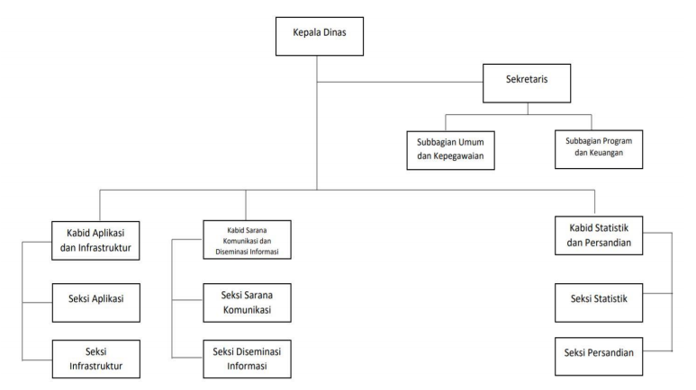
Gambar 1.Bagan Struktur Organisasi

Susunan Organisasi Dinas Komunikasi dan Informatika berdasarkan Peraturan Bupati Toba Samosir Nomor 78 Tahun 2016 terdiri dari:
a. Kepala Dinas, jabatan pratama tinggi/eselon IIb;
b. Sekretariat, jabatan administrator/eselon IIIa, terdiri dari:
1. Subbagian Umum dan Kepegawaian, jabatan pengawas/eselon IVa; dan
2. Subbagian Program dan Keuangan, jabatan pengawas/eselon IVa.
c. Bidang Aplikasi dan Infrastruktur, jabatan administrator/eselon IIIb, terdiri dari:
1. Seksi Aplikas, jabatan pengawas/eselon IVa;
2. Seksi Infrastruktur, jabatan pengawas/eselon IVa;
d. Bidang Sarana Komunikasi dan Diseminasi Informasi, jabatan administrator/eselon IIIb, terdiri dari:
1. Seksi Sarana Komunikasi, jabatan pengawas/eselon IVa;
2. Seksi Diseminasi Informasi, jabatan pengawas/eselon IVa;
e. Bidang Statistik dan Persandian, jabatan administrator/eselon IIIb, terdiri dari:
1. Seksi Statistik, jabatan pengawas/eselon IVa;
2. Seksi Persandian, jabatan pengawas/eselon IVa, dan
f. UPT Dinas
g. Kelompok Jabatan Fungsional.

Bisnis Perusahaan
Dinas Komunikasi dan Informatika merupakan unsur pelaksana Urusan Pemerintahan bidang Komunikasi dan Informatika ,persandian dan statistik yang berkedudukan di bawah dan bertanggungjawab kepada Bupati melalui Sekretaris Daerah.

Deskripsi Unit Kerja
Tim Kerja Praktik bekerja pada subbag umum dan kepegawaian khususnya administrasi umum untuk mengembangkan sebuah sistem yang dapat membantu mereka dalam mengolah data yang berkaitan dengan surat masuk dan surat keluar. Surat masuk dan surat keluar merupakan satu bentuk informasi yang penting bagi penyaluran informasi dan kegiatan yang akan dilakukan.
Subbag Umum dan Kepegawaian mempunyai tugas menyelenggarakan urusan umum, urusan surat menyurat dan kearsipan, urusan rumah tangga dan perlengkapan, pengumpulan dan pengolahan data, penyusunan program, evaluasi dan laporan, administrasi kepegawaian, organisasi dan tatalaksana, analisis jabatan, administrasi perjalanan dinas, protokol, serta evaluasi kelembagaan.

Perencanaan dan Pelaksanaan Tugas
Bab ini menjelaskan rencana pelaksanaan tugas dan pelaksanaan kegiatan yang terdiri dari kegiatan untuk pengerjaan proyek yang terdiri dari lingkup, tujuan, pelaksanaan, serta hasil dan deliverables pengerjaan proyek selama pelaksanaan Kerja Praktik.

Rencana Pelaksanaan Tugas
Pelaksanaan tugas Kerja Praktik direncanakan dimulai dari tanggal 8 Juni 2020 sampai dengan 29 Agustus 2020 di Dinas Kominfo Toba dengan topik “Pengembangan Aplikasi Arsip Surat Berbasis Web”. Pelaksanaan kerja praktik ini dilakukan berbasis proyek sehingga kehadiran tidak dilihat sebagai komponen penyelesaian KP.
Rencana pelaksanaan tugas selama Kerja Praktik pertama kali dengan melakukan diskusi antara mahasiswa Kerja Praktik dengan supervisor dari pihak perusahaan. Hasil diskusi tersebut kemudian didokumentasikan sebagai suatu kesepakatan dalam dokumen ToR (Term of Reference) yang setiap tahap pengembangannya akan didiskusikan dan dilaporkan kepada supervisor dari pihak kampus. Hasil pendokumentasian tugas selama Kerja Praktik ini dapat dilihat pada dokumen ToRKP-20-302B pada Lampiran A dokumen ini.
Rencana Pelaksanaan Tugas yang akan dilakukan terdapat pada Tabel 1.

Tabel 1. Rencana Pelaksanaan Tugas
No | Activitas | Juni |  |  |  | Juli |  |  |  | Agustus
No | Activitas | W1 | W2 | W3 | W4 | W5 | W6 | W7 | W8 | W9 | W10 | W11 | 12
- Persiapan

 | Grouping
 | Topic Definition
 | Pengerjaan Dokumen ToR
 | Pengerjaan Dokumen PiP
- Requiremenyt Gathering

 | Wawancara
 | Survey
- Analisis, Perancangan

 | Perancangan Diagram
 | Perancangan Database
 | Perancangan Aplikasi Berbasis Web
 | Pembuatan Dokumen SW
- Implementasi

 | Pembuatan prototype
 | Pemprograman Aplikasi Berbasis Web
- Testing

 | Pengujian System
 | Pembuatan dokumen testing
 | Revisi
- Pelaporan dan Serah Terima

 | Penyerahan Dokumen Teknis
 | Penyerahan Aplikasi Sistem

Adapun proses pengerjaan proyek yang akan dilakukan adalah meliputi tahap persiapan, pengumpulan kebutuhan, survei, analisis, perancangan, implementasi, pengujian dan melakukan pelaporan serta dokumentasi terhadap proyek yang sudah dikerjakan. Proses pengerjaan proyek tersebut disusun kedalam suatu bentuk dokumen KP-20-302B (Project Implementation Plan) pada Lampiran B yang merupakan kelanjutan dari pembuatan dokumen ToR. Dokumen tersebut berisikan rencana pelaksanaan kerja dan deskripsi tugas untuk semua pihak yang terlibat dalam pengerjaan proyek.
Mahasiswa kemudian akan mengimplementasikan rencana pengerjaan proyek tersebut dengan mengikuti tahapan-tahapan yang ada dalam dokumen ToR dan PiP. Setelah rencana pelaksanaan tugas diimplementasikan, mahasiswa kemudian akan mendokumentasikan hasil dari pengerjaan proyek dalam dokumen teknis. Dokumen SW-KP-20-302B dapat dilihat pada Lampiran E.

Pelaksanaan Kegiatan
Pada subbab pelaksanaan kegiatan, dijelaskan pelaksanaan kegiatan kerja praktik. Kegiatan yang dilakukan selama KP yaitu mengerjakan tugas yang diberikan oleh supervisor lapangan. Daftar kegiatan selama kerja praktik dapat dilihat pada LA-KP-20-302B, MoM- KP-20-302B. perusahaan, ataupun pekerjaan yang terkait dengan pelayanan kepada pelanggan perusahaan.

Pelaksanaan Kegiatan
Dalam pengerjaan proyek, mahasiswa mengerjakan satu paket kerja dalam batas waktu 12 minggu. Adapun tahapan yang dilakukan untuk mencapai tujuan selama pengerjaan proyek antara lain:
- Pengenalan proyek Arsip Surat.
Mahasiswa KP diberikan penjelasan tentang system yang akan dibangun melalui penjelasan requirement yang dilakukan secara langsung.
- Pembuatan Term of Reference Document (ToR).
Tahap ini merupakan penjelasan mengenai latar belakang, tujuan, topik, requirement, hasil pendekatan yang akan dipakai serta ruang lingkup dari proyek yang akan dikembangkan.
- Pembuatan Project Implementation plan (PIP).
Pada tahap ini akan menjelaskan perencanaan awal proyek dan jadwal pelaksanaan proyek.
- Pembuatan Software Technical Document (SW).
Pada tahap ini dilakukan analisis untuk mendefenisikan kebutuhan fungsional dan non-fungsional dari sistem
- Implementasi proyek Arsip Surat.
Melakukan implementasi oleh developer berdasarkan dokumen SW
- Testing.
Melakukan pengujian aplikasi untuk hasil implementasi yang dilakukan

Hasil dan Deliverables
Deliverables yang diperoleh dari pelaksanaan KP ini adalah dokumen SW untuk kebutuhan functional system. Terdapat beberapa rincian pengerjaan yang menjadi dokumentasi proyek yang dapat dilihat di dalam Table 2.

Tabel 2. Hasil dan Deliverables
Deliv.Id | Deliverables | Keterangan
ToR- KP-20-302B | Term of Reference | Dokumen ini berisi latar belakang, tujuan, topik, kebutuhan, hasil yang diharapkan, pendekatan yang akan dipakai serta ruang lingkup dari proyek yang dikerjakan.
PiP- KP-20-302B | Project Implementation plan | Dokumen ini berisi perencanaan awal proyek dan penjadwalan pelaksanaan proyek.
MoM-KP-20-302B | Minutes of Meeting | Dokumen yang berisi laporan setiap pertemuan proyek KP.
LA- KP-20-302B | Log Activity | Laporan kegiatan yang dilakukan setiap minggu selama Kerja Praktek termasuk hasil pencapaian dari kegiatan yang dilaksanakan, kesimpulan pencapaian dan masalah yang dihadapi selama pelaksanaan Kerja Praktek.
SW-KP-20-302B | Software Technical Document | Dokumen ini berisi laporan pengerjaan tugas yang diberikan kepada pelaksana, untuk dikerjakan dalam waktu yang telah diperkirakan dengan baik.
Laporan- KP-20-302B | Laporan Kerja Praktek | Laporan akhir dari kerja Praktek berisi deskripsi sistem yang dibangun, perencanaan dan pelaksanaan proyek, serta hasil yang dicapai.

Pembahasan
Pada bab ini, akan dijelaskan mengenai hasil pengerjaan proyek selama pelaksanaan Kerja Praktik. Aplikasi Surat Berbasis Web Kominfo Toba menggunakan Framework Laravel dibangun sesuai dengan target sistem yang diharapkan dan dimuat pada dokumen SW-KP-20-302B. Melalui sistem ini, administrasi umum dapat menangani pengelolaan arsip data surat masuk dan keluar di Dinas Kominfo Toba untuk menyimpan data surat masuk dan keluar yang akan mempermudah dalam pengarsipan surat, pencarian terhadap data surat yang telah disimpan pada aplikasi, dan menampilkan keterangan disposisi surat yang telah dikirimkan kepada pihak terkait yang ada pada disposisi surat.

Pelaksanaan Kerja Praktik
Pelaksanaan Kerja Praktik pertama kali dilakukan dengan mengumpulkan informasi mengenai sistem yang akan dikembangkan oleh mahasiswa kerja praktik nantinya. Mahasiswa Kerja Praktik diharuskan mampu untuk memahami bagaimana gambaran dari sistem yang akan dibuat nantinya. Mahasiwa Kerja Praktik kemudian melakukan proses installasi tools yang akan digunakan pada pengerjaan proyek selama pelaksanaan Kerja Praktik. Adapun tools yang diinstallasi antara lain:
1. Visual Studio Code
2. Xampp
3. Composer
4.SQlyog
Selain instalasi tools, mahasiswa Kerja Praktik juga melakukan instalasi framework Laravel. Setelah instalasi berhasil dilakukan, mahasiswa Kerja Praktik ditugaskan untuk mengimplementasikan penggunaan fungsi-fungsi yang ada pada framework Laravel dalam proses pembangunan sistem. Setelah mahasiswa Kerja Praktik selesai melakukan pembangunan sistem, mahasiswa Kerja Praktik diharuskan untuk mendokumentasikan dan memberikan script yang sudah dikerjakan ke pihak perusahaan

Hasil Pelaksanaan Kerja Praktik
Hasil dari Kerja Praktik ini adalah Aplikasi Surat Berbasis Web Kominfo Toba menggunakan Framework Laravel yang dapat di akses dengan menggunakan jaringan local kantor Kominfo Toba dan dokumen teknis yaitu SW Technical Document dengan nomor dokumen SW-KP-20-302B sebagai dokumentasi dari pembangunan Aplikasi Surat Berbasis Web Kominfo Toba menggunakan Framework Laravel..

Pada pelaksanaan Kerja Praktik ini, setiap mahasiswa Kerja Praktik terlebih dahulu melakukan instalasi tools yang digunakan dalam pembangunan sistem, yakni Framework Laravel, Visual Studio Code, SQLyog serta composer. Aplikasi yang dibangun berfungsi untuk melakukan input data surat masuk dan surat keluar dinas ke dalam sistem. Setelah mahasiswa Kerja Praktik selesai melakukan pembangunan sistem, mahasiswa Kerja Praktik diharuskan untuk mendokumentasikan dan memberikan script yang sudah dikerjakan ke pihak perusahaan. Aplikasi Arsip Surat Kominfo Toba yang telah dibangun memiliki beberapa aspek yang dipertimbangkan oleh developer yang bertujuan untuk meningkatkan kualitas dari sistem. Setiap aspek akan dijelaskan pada pembahasan selanjutnya.

Dalam Pengembangan Aplikasi Arsip Surat Berbasis Web Kominfo Toba, developer telah mempertimbangkan aspek keamanan. Pada sistem ini, aspek keamanan yang terdapat dalam sistem, antara lain:
- Ketika pengguna ingin login ke dalam sistem, aplikasi menyediakan username dan password untuk memastikan bahwa yang ingin login adalah pengguna aplikasi.
- Pada aplikasi selalu melakukan validasi data yang masuk sebelum menggunakan dan menyimpannya.
- Pengguna yang dapat masuk dalam aplikasi adalah pengguna yang telah terdaftar dalam sistem.

Kendala Kerja Praktik
Kendala yang dihadapi oleh Tim KP-20-302B selama melakukan kegiatan kerja praktik adalah sulitnya melakukan komunikasi dan kerjasama tim karena pelaksanaan kerja praktik yang dilakukan secara langsung (onsite) dan secara daring (online) serta Tim KP-20-302B mengalami kesulitan dalam melakukan penghostingan ke jaringan lokal kantor Kominfo Toba.

Kesimpulan dan Saran
Pada bab ini, akan dijelaskan mengenai kesimpulan dan saran yang diperoleh pada saat pengerjaan proyek selama pelaksanaan Kerja Praktik.

Kesimpulan
Berdasarkan evaluasi yang dilaksanakan mahasiswa Kerja Praktik di akhir masa KP, maka dapat diperoleh kesimpulan sebagai berikut:
- “Pengembangan Aplikasi Arsip Surat Berbasis Web Menggunakan Framework Laravel” berhasil dikerjakan oleh Tim KP-20-302B dengan menggunakan Framework Laravel.
- Tim KP-20-302B mampu menyelesaiakan fungsi- fungsi pada aplikasi yang sudah ditentukan sebelumnya.
- Pelaksanaan Kerja Praktik berjalan tepat waktu yaitu dimulai pada tanggal 8 Juni 2020 sampai dengan tanggal 28 Agustus 2020. Setiap pelaksanaan kegiatan Kerja Praktik berjalan dengan baik.

Saran
Adapun saran yang dapat diberikan oleh mahasiswa selama KP adalah:
- Sebaiknya tim kerja praktik dan supervisor harus lebih sering berkomunikasi agar gambaran kebutuhan pengembangan aplikasi lebih jelas.
- Tim kerja praktik diharapkan untuk lebih aktif dalam berkomunikasi dengan anggota tim lainnya agar pengembangan aplikasi berjalan dengan baik.

Referensi
[1] | P. K. T. Samosir, “Pemerintah Kabupaten Toba Samosir,” [Online]. Available: http://www.tobasamosirkab.go.id/. [Accessed 15 Agustus 2020].

Sejarah Versi
No. Dokumen : Rep-KP-20-302B
No. Versi 1

Versi | Ditulis Oleh | Tanggal | Disetujui Oleh | Tanggal
1. | Kelompok 302B | 20-09-2020 | Samuel Indra Gunawan Situmeang, S.T.I.,M.Sc

Sejarah Perubahan
No. dokumen : Rep-KP-20-302B
No. versi 01.00
Halaman | Semula | Menjadi | Alasan perubahan
11 | 2.3 Visi dan Misi Perusahaan", tuliskan dengan format rata kiri - kanan | Visi misi sudah disesuaikan dengan format rata kanan-kiri | Pada dokumen penulisan visi dan misi masih belum rapi.
17 | Pada subbab 3.2.1 indentasi penulisan judul subbab "3.2.1 Pelaksanaan Kegiatan". | indentasi judul subbab "3.2.1 Pelaksanaan Kegiatan", sudah diperbaiki | Menyesuaikan dengan indentansi subbab sebelumnya.
17 | Pada subbab "3.2.1 Pelaksanaan Kegiatan", perlu juga dituliskan penyusunan dokumen perencanaan yaitu PIP. | Sudah ditambahkan penyusunan dokumen perencanaan (PIP) | Menyesuaikan dengan isi tabel hasil dan deliverables yang ada pada halaman 18
17 | Pada subbab "3.2.1 perbaikan typo implementasi | Sudah diperbaiki penulisannya dari “implementaasi” menjadi “implementasi” | Pada penulisan kata belum sesuai
20 | Pada subbab "4.3 Kendala" harap dibuat lebih rinci | Sudah diperbaiki | Untuk menjelaskan mengenai kendaala yang dihadapi tim kp dengan bahasa yang baku

Lampiran
Pada bagian ini, akan dijelaskan lampiran yang yang dihasilkan oleh dokumen selama pengerjaan Kerja Praktik. Bagian lampiran ini digunakan sebagai rujukan dalam penyelesaian laporan Kerja Praktik. Adapun lampiran yang digunakan di dalam dokumen ini, antara lain:
  - ToR (Term of Reference)
  - PiP (Project Implementation Plan)
  - Sebagai bukti pelaksanaan:
    - LA (Log Activity), laporan kegiatan tiap minggu
    - Daftar Hadir atau Absensi
    - Mom (Minutes of Meeting)
  - Document SW (Dokumen Teknis)

Term of Reference
ToR berisi deskripsi, tujuan, input yang dibutuhkan, proses/tahapan kerja, dan hasil pekerjaan yang telah disepakati bersama antara mahasiswa Kerja Praktek dan pihak perusahaan. ToR ini dibuat pada awal pelaksanaan KP dan ditandatangani oleh mahasiswa KP dan Perusahaan

Project Implementation Plan
Project Implementation Plan merupakan dokumen perencanaan pelaksanaan Kerja Praktik yang meliputi lingkup pekerjaan, input requirement, deliverables, paket kerja, dan jadwal pelaksanaan Kerja Praktik.

Log Activity
Log Activity berisi laporan kegiatan yang dibuat per minggu, yang ditandatangani supervisor perusahaan.

Daftar Hadir
Daftar hadir merupakan laporan kehadiran mahasiswa Kerja Praktik selama bekerja di perusahaan.

Minutes Of Meeting
Minutes of Meeting atau risalah rapat adalah dokumen yang berisi agenda rapat dan hasil yang dicapai dalam setiap rapat yang dilakukan selama pelaksanaan Kerja Praktik.

Dokumen Teknis
Dokumen yang berisi spesifikasi proyek selama Kerja Praktik yang sekaligus merupakan spesifikasi kebutuhan pengguna.

LAMPIRAN A
TERMS OF REFERENCE

LAMPIRAN B
PROJECT IMPLEMENTATION PLAN

LAMPIRAN C.1
LOG ACTIVITY

LAMPIRAN C.2
DAFTAR HADIR

LAMPIRAN C.3
MINUTES OF MEETING

LAMPIRAN D

WORK ORDER

LAMPIRAN E
DOKUMEN TEKNIS

LAMPIRAN F
BAHAN PRESENTASI

